**I. Kiểm thử đơn vị**

1. **Đặc tả yêu cầu**

|  |  |  |
| --- | --- | --- |
| **STT** | **Tên tham số** | **Yêu cầu** |
| 1 | name | chỉ bao gồm chữ cái và space, không chứa ký tự đặc biệt, không được phép null, độ dài từ 5 – 30 ký tự |
| 2 | phone | chỉ bao gồm chữ số, độ dài 10 ký tự và bắt đầu là số 0 |
| 3 | address | không được phép null, không chứa ký tự đặc biệt, độ dài từ 5 – 100 ký tự |

1. **Viết unit test bằng JUnit5**

* Hàm validate phoneNumber

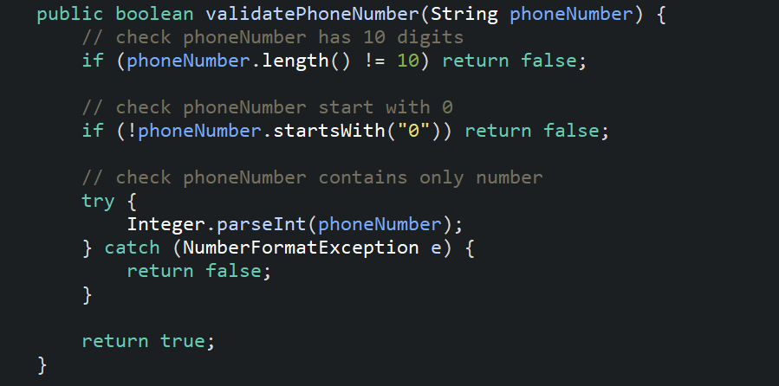

Hình 1.1. validatePhoneNumber method

* Hàm validate name

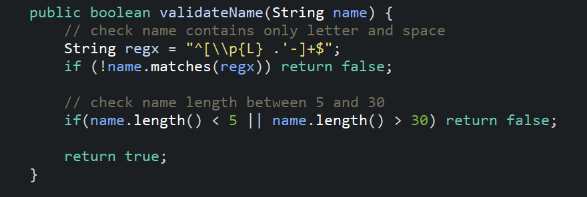

Hình 1.2. validateName method

* Hàm validate address

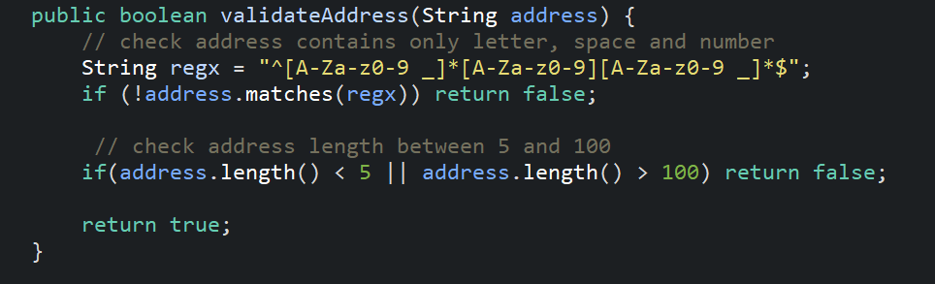

Hình 1.3. validateAddress method

* Tạo dữ liệu và kiểm thử

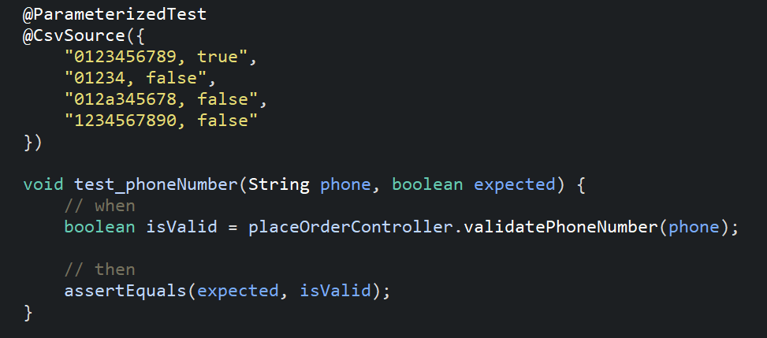

Hình 1.4. Kiểm thử validate phoneNumber

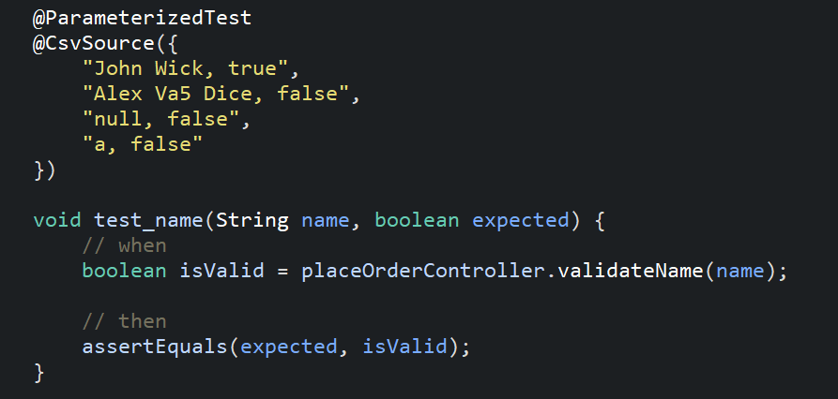

Hình 1.5. Kiểm thử validate name

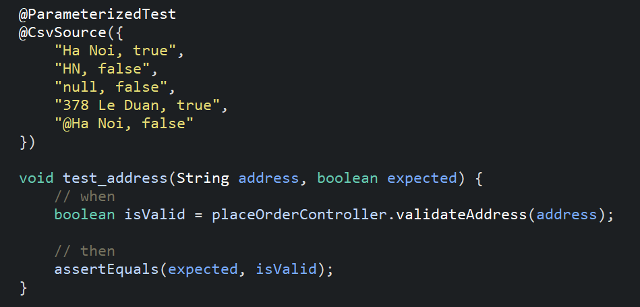

Hình 1.6. Kiểm thử validate address

* Kết quả kiểm thử

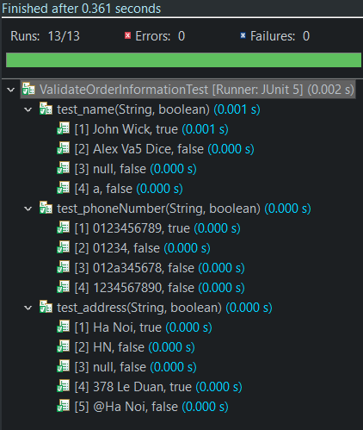

Hình 1.7. Kết quả kiểm thử

**II. Viết Javadoc & Refactor code**

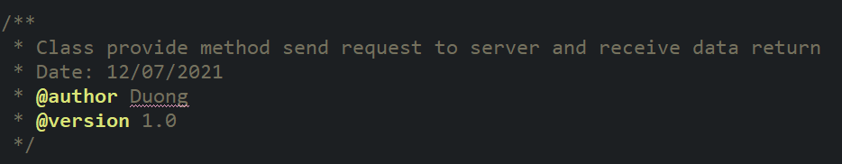

Hình 2.1. Overview

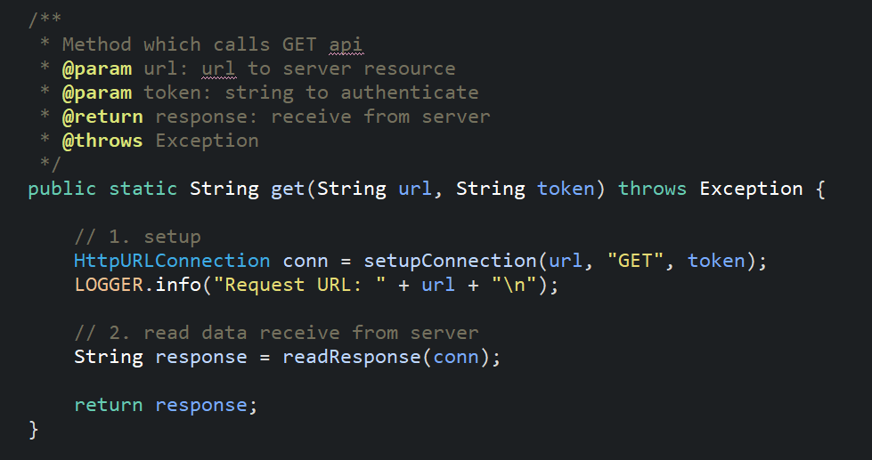

Hình 2.2. Phương thức get

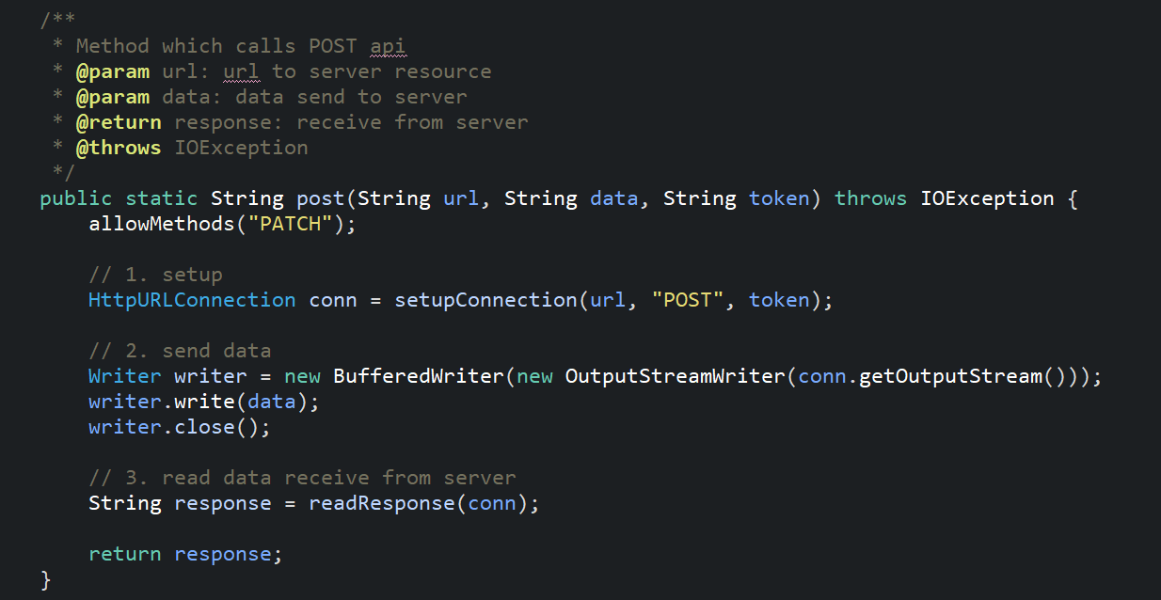

Hình 2.3. Phương thức post

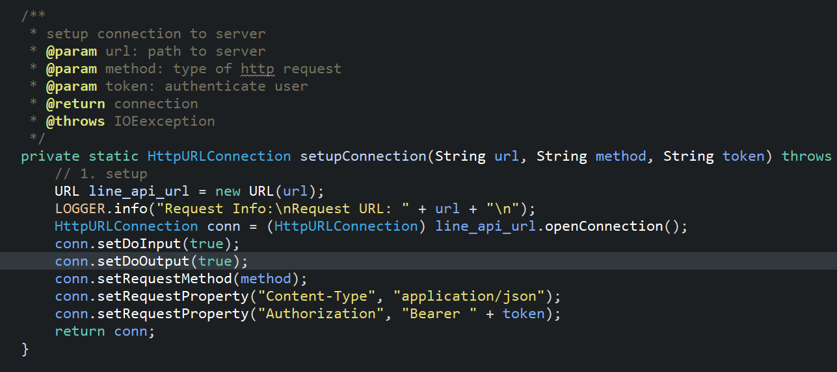

Hình 2.4. Hàm setup connection (xuất hiện sau khi refactoring)

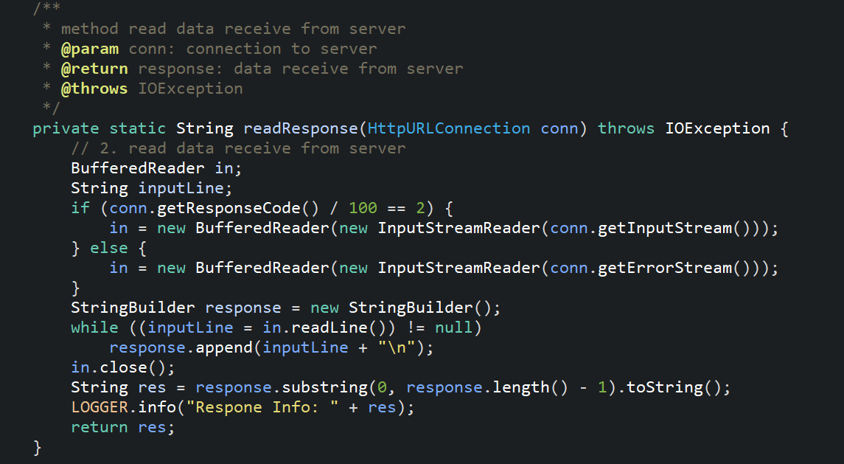

Hình 2.5. Hàm đọc dữ liệu trả về (xuất hiện sau khi refactoring)

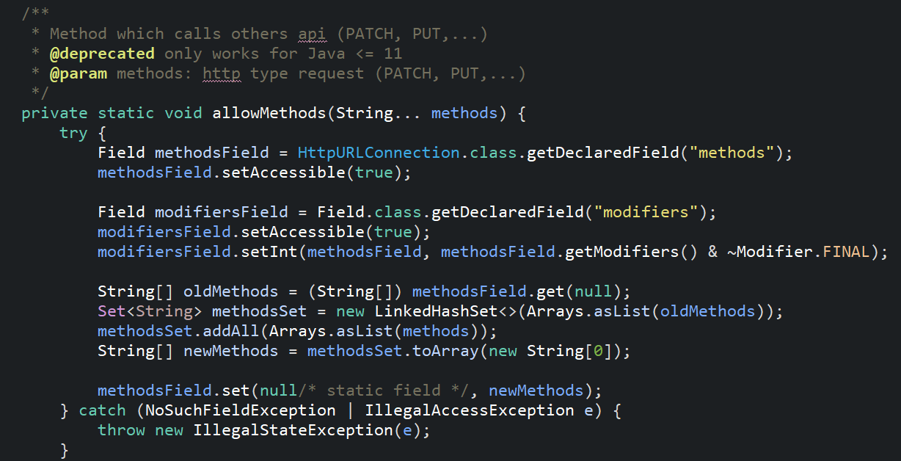

Hình 2.6. Hàm gọi các http request khác